설정마법사 매뉴얼
마법사는 간편하게 DVR의 주요 기능들을 설정하게 해주는 설정 도우미이다.
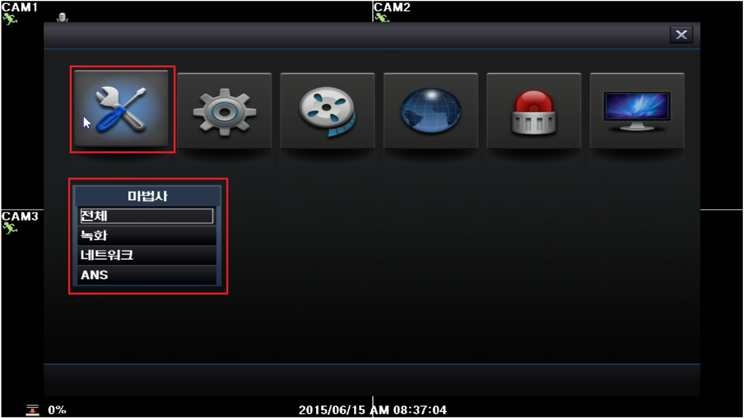
1. [우클릭>설정]으로 들어가서 첫번째 아이콘을 클릭하면 마법사를 설정할 수 있다. 전체를 눌러 한꺼번에 설정을 하거나 원하는 항목을 부분적으로 설정할 수도 있다.

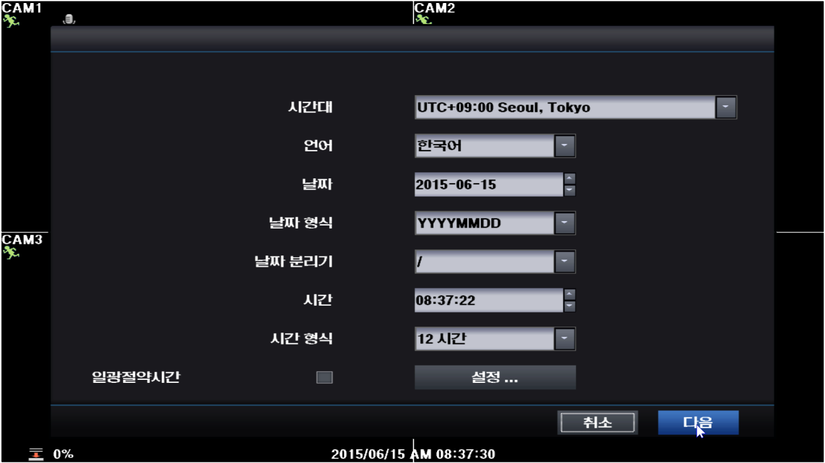
2. 전체를 클릭하면 녹화부터 ANS까지 한꺼번에 설정한다.
날짜를 설정해준 뒤 다음을 누른다.

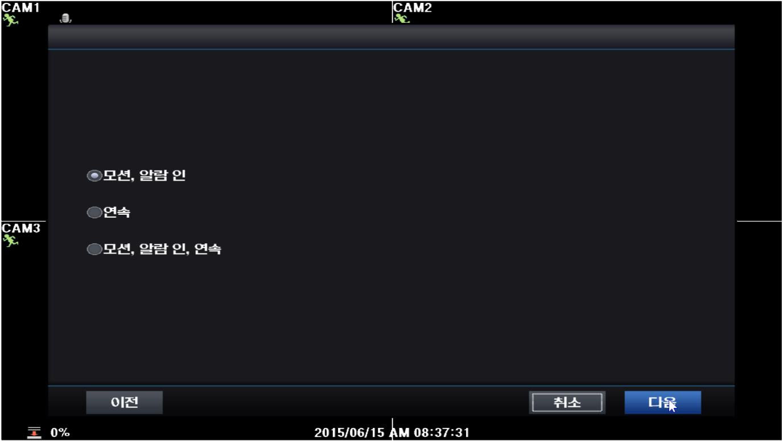
3. 녹화타입을 설정할 수 있다.
*모션, 알람 인 – 모션이나 알람이 발생했을 경우에만 녹화를 한다.,
*연속 – 이벤트가 발생하지 않아도 계속 녹화한다. 모션이나 알람이 발생해도 해당 섹션에서 이벤트가 검색되지 않는다.
*모션, 알람 인, 연속 – 계속 녹화한다. 모션이나 알람이 발생했을 경우 해당 섹션에서 이벤트를 검색할 수 있다.

4. 녹화 화질을 설정할 수 있다.

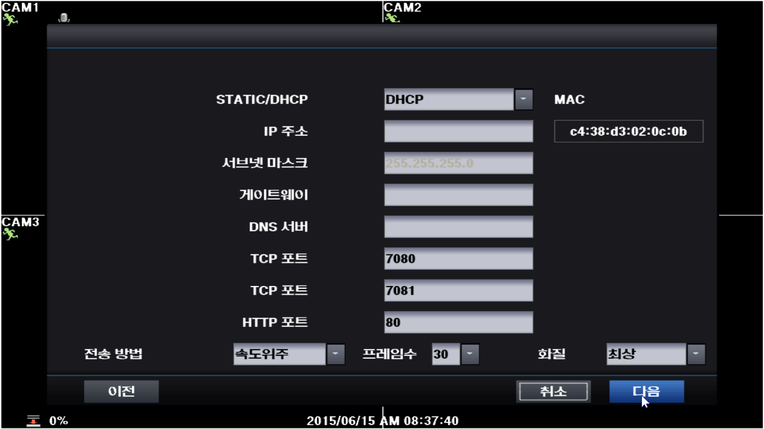
5. 네트워크 설정을 할 수 있다.

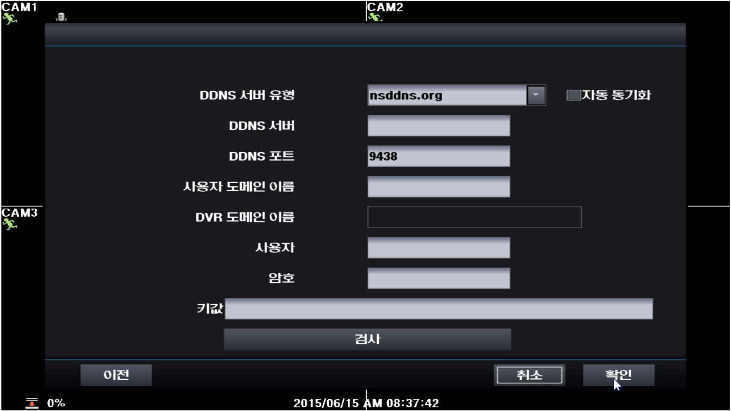
6. 마지막으로 DDNS 설정을 할 수 있다. 확인을 누르면 마법사 설정이 끝난다.

